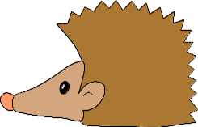
19+1
18+2
18+1
17+3
13+1
12+8
12+7
12+6
13+6
13+7
14+5
14+1
14+2
14+3
14+4
14+6
15+1
15+2
15+3
15+4
15+5
16+1
16+2
16+3
16+4
17+1
17+2
13+2
13+3
13+4
13+5
A szaggatott vonal mentén nyírd ki a süniket!

